|  |  |
| --- | --- |
|  | **Trả lời ngắn**  *Thời gian làm bài: 40 phút (Không kể thời gian giao đề)*  *-------------------------* |

**Họ tên thí sinh: .................................................................**

**Số báo danh: ......................................................................**

**Câu 1.** Bảng dưới biểu diễn mẫu số liệu ghép nhóm về chiều cao (đơn vị: centimét) của 36 học sinh nam lớp 12 ở một trường trung học phổ thông. Tìm khoảng biến thiên của mẫu số liệu ghép nhóm đó.

|  |  |
| --- | --- |
| Nhóm | Tần số |
|  | 6 |
|  | 11 |
|  | 9 |
|  | 7 |
|  | 3 |
|  |  |

**Lời giải**

Trong mẫu số liệu ghép nhóm đó, ta có: đầu mút trái của nhóm 1 là , đầu mút phải của nhóm 5 là . Vậy khoảng biến thiên của mẫu số liệu ghép nhóm đó là:



Đáp án: 15

**Câu 2.** Bảng dưới biểu diễn mẫu số liệu ghép nhóm vể chiều cao của 42 mẫu cây ở một vườn thực vật (đơn vị: centimét). Tính khoảng tứ phân vị của mẫu số liệu ghép nhóm đó (làm tròn kết quả đến hàng phẩn mười nếu cần).

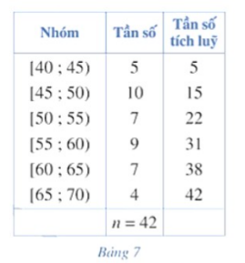

**Lời giải**

Số phần tử của mẫu là .

- Ta có:  mà . Suy ra nhóm 2 là nhóm đầu tiên có tần số tích luỹ lớn hơn hoặc bằng 10,5. Xét nhóm 2 là nhóm ) có  và nhóm 1 là nhóm  có .

Áp dụng công thức, ta có tứ phân vị thứ nhất là:



- Ta có:  mà . Suy ra nhóm 5 là nhóm đầu tiên có tần số tích luỹ lớn hơn hoặc bằng 31,5. Xét nhóm 5 là nhóm  có  và nhóm 4 là nhóm  có .

Áp dụng công thức, ta có tứ phân vị thứ ba là:



Vậy khoảng tứ phân vị của mẫu số liệu ghép nhóm đã cho là:



Đáp án: 12,65

**Câu 3.** Bảng sau thống kê cân nặng của 50 quả xoài Thanh Ca được lựa chọn ngẫu nhiên sau khi thu hoạch ở một nông trường. Hãy tìm khoảng tứ phân vị của mẫu số liệu ghép nhóm đó

|  |  |  |  |  |  |
| --- | --- | --- | --- | --- | --- |
| Cân nặng |  |  |  |  |  |
| Số quả xoài | 3 | 13 | 18 | 11 | 5 |

**Lời giải**

Cỡ mẫu .

Gọi  là mẫu số liệu gốc gồm cân nặng của 50 quả xoài được xếp theo thứ tự không giảm.

Ta có: ; .

Tứ phân vị thứ nhất của mẫu số liệu gốc là . Do đó, tứ phân vị thứ nhất của mẫu số liệu ghép nhóm là



Tứ phân vị thứ ba của mẫu số liệu gốc là . Do đó, tứ phân vị thứ ba của mẫu số liệu ghép nhóm là



Vậy khoảng tứ phân vị của mẫu số liệu ghép nhóm là



Đáp án: 63,5

**Câu 4.** Biểu đồ dưới đây biểu diễn số lượt khách hàng đặt bàn qua hình thức trực tuyến mỗi ngày trong quý III năm 2022 của một nhà hàng. Cột thứ nhất biểu diễn số ngày có từ 1 đến dưới 6 lượt đặt bàn; cột thứ hai biểu diễn số ngày có từ 6 đến dưới 11 lượt đặt bàn;...

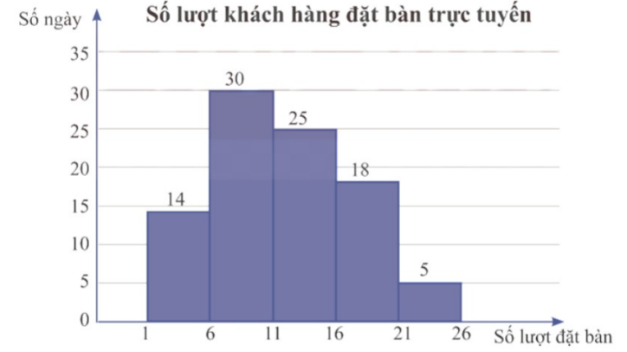

Hãy tìm khoảng tứ phân vị của mẫu số liệu ghép nhóm cho bởi biểu đồ trên.

**Lời giải**

Cỡ mẫu ;

Gọi  là mẫu số liệu gốc về số lượt khách hàng đặt bàn qua hình thức trực tuyến mỗi ngày trong quý III năm 2022 của nhà hàng được xếp theo thứ tự không giảm.

Ta có: 

Tứ phân vị thứ nhất của mẫu số liệu gốc là . Do đó, tứ phân vị thứ nhất của mẫu số liệu ghép nhóm là: 

Tứ phân vị thứ ba của mẫu số liệu gốc là  và . Do đó, tứ phân vị thứ ba của mẫu số liệu ghép nhóm là: 

Khoảng tứ phân vị của mẫu số liệu ghép nhóm là: 

Đáp án: 8,5

**Câu 5.** Thời gian luyện tập trong một ngày (tính theo giờ) của một số vận động viên được ghi lại ở bảng sau:

|  |  |  |  |  |  |
| --- | --- | --- | --- | --- | --- |
| Thời gian luyện tập (giờ) |  |  |  |  |  |
| Số vận động viên | 3 | 8 | 12 | 12 | 4 |

Hãy tìm khoảng tứ phân vị của mẫu số liệu ghép nhóm trên.

**Lời giải**

Nhắc lại:  là thời gian luyện tập của 39 vận động viên.

Tứ phân vị thứ hai của dãy số liệu  là . Do đó tứ phân vị thứ hai của mẫu số liệu ghép nhóm là 

Tứ phân vị thứ nhất của dãy số liệu  là . Do đó tứ phân vị thứ nhất của mẫu số liệu ghép nhóm là 

Tứ phân vị thứ ba của dãy số liệu  là . Do đó tứ phân vị thứ ba của mẫu số liệu ghép nhóm là 

Khoảng tứ phân vị của mẫu số liệu ghép nhóm là: 

Đáp án: 1,63

**Câu 6.** Một người thống kê lại thời gian thực hiện các cuộc gọi điện thoại của người đó trong một tuần ở bảng sau:

|  |  |  |  |  |  |  |
| --- | --- | --- | --- | --- | --- | --- |
| Thời gian (đơn vị: giây) |  |  |  |  |  |  |
| Số cuộc gọi | 8 | 10 | 7 | 5 | 2 | 1 |

Hãy tìm khoảng tứ phân vị của mẫu số liệu ghép nhóm trên.

**Lời giải**

Số lần thực hiện cuộc gọi là: 

Gọi  lần lượt là thời gian thực hiện cuộc gọi theo thứ tự không gian

Do ; 

Tứ phân vị thứ hai của dãy số liệu là  thuộc nhóm  nên tứ phân vị thứ hai của mẫu số liệu là 

Tứ phân vị thứ nhất của dãy số liệu là  thuộc nhóm  nên tứ phân vị thứ nhất của mẫu số liệu là 

Tứ phân vị thứ ba của dãy số liệu là  thuộc nhóm nên tứ phân vị thứ ba của mẫu số liệu là 

Khoảng tứ phân vị của mẫu số liệu ghép nhóm là: 

Đáp án: 116,3

**Câu 7.** Số điểm một cầu thủ bóng rổ ghi được trong 20 trận đấu được cho ở bảng sau:

|  |  |  |  |  |
| --- | --- | --- | --- | --- |
| Điểm số |  |  |  |  |
| Số trận | 3 | 9 | 2 | 6 |

Hãy tìm khoảng tứ phân vị của mẫu số liệu ghép nhóm trên.

**Lời giải**

Gọi  lần lượt là số trận theo thứ tự không gian

Do ; 

Tứ phân vị thứ hai của dãy số liệu là  thuộc nhóm  nên tứ phân vị thứ hai của mẫu số liệu là 

Tứ phân vị thứ nhất của dãy số liệu là  thuộc nhóm  nên tứ phân vị thứ nhất của mẫu số liệu là 

Tứ phân vị thứ ba của dãy số liệu là  thuộc nhóm  nên tứ phân vị thứ ba của mẫu số liệu là 

Khoảng tứ phân vị của mẫu số liệu ghép nhóm là: 

Đáp án: 9,7

**Câu 8.** Thời gian sử dụng điện thoại trong một ngày của 30 sinh viên được ghi lại ở bảng sau (đơn vị: phút).

|  |  |  |  |  |  |
| --- | --- | --- | --- | --- | --- |
| Thời gian (phút) |  |  |  |  |  |
| Số sinh viên | 2 | 7 | 7 | 10 | 4 |

Hãy tìm khoảng tứ phân vị của mẫu số liệu ghép nhóm trên.

**Lời giải**

**Đáp án:** 111,86

Gọi  là mẫu số liệu được xếp theo thứ tự không giảm.

Ta có: ; .

Tứ phân vị thứ hai của mẫu số liệu ghép nhóm là . Do  và  thuộc nhóm  nên tứ phân vị thứ hai của mẫu số liệu ghép nhóm là



Tứ phân vị thứ nhất của mẫu là . Do đó, tứ phân vị thứ nhất của mẫu số liệu ghép nhóm là .

Tứ phân vị thứ ba của mẫu số liệu là . Do đó, tứ phân vị thứ ba của mẫu số liệu ghép nhóm là .

Khoảng tứ phân vị của mẫu số liệu ghép nhóm là: 

Đáp án: 111,86

**Câu 9.** Điểm thi môn Toán (thang điểm 100, điểm được làm tròn đến 1) của 60 thí sinh được cho mẫu số liệu ghép nhóm như sau:

|  |  |  |  |  |  |
| --- | --- | --- | --- | --- | --- |
| Điểm |  |  |  |  |  |
| Số thí sinh | 1 | 2 | 4 | 6 | 15 |
| Điểm |  |  |  |  |  |
| Số thí sinh | 12 | 10 | 6 | 3 | 1 |

Tính khoảng tứ phân vị của mẫu số liệu ghép nhóm

**Lời giải**

**Đáp án:** 23,67

Cỡ mẫu là .

Gọi  là điểm thi môn Toán của 60 thí sinh và giả sử dãy này đã được sắp xếp theo thứ tự tăng dần.

Tứ phân vị thứ nhất  là . Do  và  đều thuộc nhóm  nên nhóm này chứa . Do đó, ;  m ; ;  và ta có 

Tứ phân vị thứ ba  là . Do  và  đều thuộc nhóm  nên nhóm này chứa . Do đó, ;  và ta có 

Khoảng tứ phân vị của mẫu số liệu ghép nhóm là: 

Đáp án: 23,67

**Câu 10.** Kết quả điều tra về số giờ làm thêm trong một tuần của 100 sinh viên được cho ở biểu đồ bên.

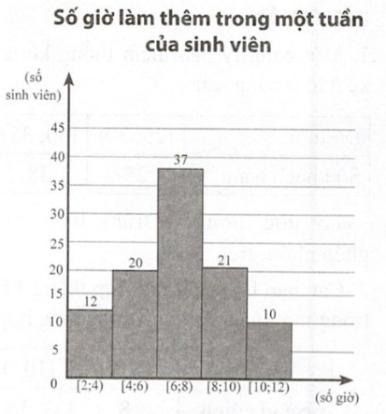

Tìm khoảng tứ phân vị của số liệu đó.

**Lời giải**

**Đáp án:** 3,27

Từ mẫu số liệu ghép nhóm, ta có bảng thống kê số giờ làm thêm trong một tuần của 100 sinh viên như sau:

|  |  |  |  |  |  |
| --- | --- | --- | --- | --- | --- |
| Số giờ làm thêm |  |  |  |  |  |
| Số giờ làm thêm đại diện | 3 | 5 | 7 | 9 | 11 |
| Số sinh viên | 12 | 20 | 37 | 21 | 10 |

Cỡ mẫu .

Gọi  là mẫu số liệu được xếp theo thứ tự không giảm.

Tứ phân vị thứ hai của dãy số liệu  là .

Do  và  thuộc nhóm  nên .

Tứ phân vị thứ nhất của dãy số liệu  là . Do  và  thuộc nhóm  nên .

Tứ phân vị thứ ba của dãy số liệu  là . Do  và  thuộc nhóm  nên .

Khoảng tứ phân vị là 

Đáp án: 3,27

**----HẾT---**

Tài liệu được chia sẻ bởi Website VnTeach.Com

https://www.vnteach.com